
IX. ročník soutěže v aerobiku skupin

„ O pohár starosty obce Tlumačov“

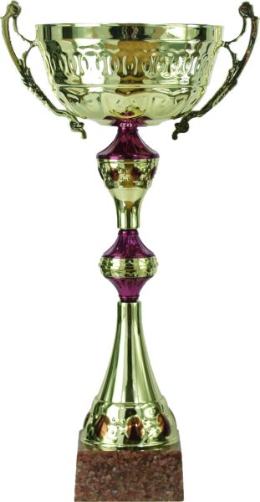
Přihláška na soutěž skupin 6. 4. 2013

kategorie do 7 let 8 - 10 let 11 - 13 let 14 - více
adresa klubu, telefon, e-mail:
trenér:
název skupiny:
název skladby: délka trvání skladby:

Přihláška soutěžících

Jméno a příjmení datum narození věk v roce soutěže
1.
2.
3.
4.
5.
6.
7.
8.
9.
10.
11.
12.
13.
14.
15.
16.
17.
18.
19.
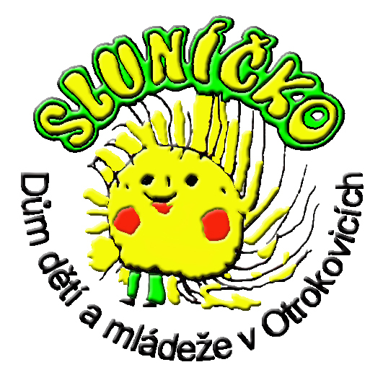

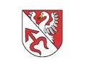
P O Z V Á N K A

Na IX. ročník soutěže v aerobiku skupin

„O pohár starosty obce Tlumačov“


Naše soutěž je zařazena do postupové soutěže AEROBIC TOUR jako jedna ze základních kol. Více www.aerobictour.cz

Termín konání: sobota 6.4.2013
Čas: 10.30 – 17.30 hodin

Místo konání: Sportovní hala Otrokovice Štěrkoviště
Tř. T. Bati 1270, Otrokovice 765 02
Popis cesty:
Z vlakového nádraží autobusem MHD č. 55 na konečnou (Štěrkoviště) a pak dále pěšky ve směru jízdy asi 300 m ke sportovní hale.

Časový harmonogram: 10.00 – 12.00 prezentace

10.30 – 12.15 nácvik, prostorová zkouška

12:30 – 17.00 soutěž + vyhlášení výsledků
/čas ukončení soutěže je orientační, záleží na počtu přihlášených družstev/

Soutěžící kategorie:
I. kategorie / BABY/ do 7,49 let
II. kategorie / KIDS / 7,50 – 10,49 let
III. kategorie / CHILDRENS / 10,50 – 13,49 let
IV. kategorie / TEENAGERS / 13,50 a více

- Do kategorie se zařazuje podle věkového průměru skupiny.
- Rozhodující je věk dítěte v roce konání soutěže.
- Za správnost o zařazení do kategorií odpovídá trenér.
- Soutěže se nesmí účastnit kluby, které jsou registrovány v ČSAE a FIG.
- Nesmí být prezentována choreografie, která byla připravena na soutěž jakéhokoli Svazu.
- Nutná kartička pojištěnce, případně kopie, může sloužit i k prokázání věku závodníka, předkládá se při registraci týmů na vyžádání.
- Za dobrý zdravotní stav závodníků zodpovídá přihlašovatel a trenér.
- Doprovod je odpovědný za chování členů družstev, doprovází družstvo po celou dobu soutěže, odpovídá za včasné nástupy podle časového harmonogramu
a pokynů pořadatele a také za to, že se členové družstev budou zdržovat v určených prostorách.

Pravidla:

Obsahové ztvárnění
Tato soutěž je závodem amatérů. Každá sestava by ale měla mít téma, kterého by se měla držet, aerobikově pestrou skladbu prvků a choreografických vazeb. Zvolené téma by se mělo odrazit ve výběru hudby, kostýmů, pomůcek, dekorací a celkovém výtvarném ztvárnění. Sestava by měla být tvarově různorodá se změnami poloh cvičenců. V případě použitého náčiní se správnou manipulací, výměny mezi členy aj., toto bude hodnoceno kladně, také skupina s výbornou spoluprací, cvičení ve dvojicích, trojicích s obousměrnou komunikací, dělení na další podskupiny apod. Není zakázáno používat prvky sportovního aerobiku, gymnastiky nebo akrobatických prvků, ale závodníci musí počítat s faktem, že bude přihlédnuto k provedení těchto prvků. Viz. Podrobnější hodnocení na www.aerobictour.cz.

Počet cvičenců : minimálně 5, maximální počet 30

Délka skladby: 2 – 3 min
Hudební doprovod: CD – jen kvalitní nahrávky. Označené s názvem týmu a skladby budete předávat zvukaři.
Komentáře:
Pro závodníky je výhodou, pokud trenér, choreograf nebo vedoucí skupiny uvede na přihlášku komentář k dané skladbě. Komentář přednese porotě a divákům moderátor před zahájením skladby. Měl by obsahovat zvolený námět a přiblížení obsahu skladby pro hodnotící porotce. Může upozorňovat i na změnu v počtu cvičenců na ploše, kdo je trenér, choreograf, případně věkový průměr skupiny. Komentář musí být v přiměřené délce. Do komentáře nepatří úspěchy skupiny.

Cvičební povrch: parkety
Startovné: 50 Kč / osobu / každý start - registrovaný účastník Aerobic Tour
/ možnost zaregistrovat do 10. 3. 2013 – 100Kč za choreografii / bližší info www.aerobictour.cz
70 Kč / osobu / každý start - neregistrovaný účastník
Na 10 dětí jeden trenérský vstup zdarma!

Ceny: V každé kategorii budou vyhlášena první tři místa. Vítězná družstva obdrží pohár, medaile a věcné ceny, které do soutěže věnuje Obec Tlumačov + sponzoři akce.

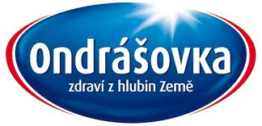
Soutěžící, kteří se neumístí na medailových pozicích, obdrží drobné dárky od sponzorů akce.

Pitný režim pro soutěžící zajišťuje ONDRÁŠOVKA.

Bodování: minimálně 5 ti členná porota + hlavní rozhodčí.
Hodnocení porotců není veřejné, je provedeno bezprostředně po dokončení soutěžní skladby. Při rovnosti bodů dvou a více týmů o konečném pořadí rozhoduje hlavní porotce, který hodnotí pouze slovně.
- choreografii
- techniku
- originalitu
- náročnost
- synchronizaci
VIP rozhodčí bude opět v tomto roce p. Mgr. DAVID HOLZER – trenér sportovního aerobiku, školitel ČSAE a FISAF instruktor. Trojnásobný MS trojic ve sportovním aerobiku FISAF, pětinásobný ME a devítinásobný MČR.

VIP hlavní slovní rozhodčí bude p. HANKA KYNYCHOVÁ – cvičitelka aerobiku, provozuje fitness klub Hanky Kynychové, patří jí edice Hejbejse, která vydává cvičební DVD. Je autorkou charitativního projektu Hejbejte se a zpívejte s Hankou a Novou.
Její hodnocení bude slovní. Provádí taktéž bodování a při nerozhodnosti bodů rozhodne o pořadí.

!!! Vzhledem k tomu, že proběhne i slovní hodnocení po skončení dané sestavy, upozorněte děti, ať neodbíhají, ale nastoupí před porotu, která je bude hodnotit.!!!

Šatny: vzhledem k tomu, že se soutěž koná ve Sportovní hale, kde jsou pouze k dispozici 4 šatny, budou tyto šatny sloužit pouze pro převlékání soutěžících. Věci si tam nenechávejte!!!

Moderátor akce: ZIGGY HORVÁTH

Občerstvení : zajištěno po celou dobu soutěže

Přihlášky zasílejte nejpozději do 25.3.2013!

Při velkém počtu přihlášených družstev bychom museli vyhlásit stop-stav a při poslání přihlášky po termínu, třeba Vaše družstvo odmítnout. Proto dodržte termín odevzdání.

ADRESA :

DDM Sluníčko Otrokovice, odloučené pracoviště Tlumačov, Masarykova 63, 763 62 Tlumačov nebo na e-mail: hana.hlobilova@centrum.cz, hlobilova@ddmslunicko.cz
/ prosím o zaslání přihlášek na obě adresy, vzhledem k možným poruchám serveru DDM/

POTVRDÍM VÁM PŘIJETÍ VAŠICH PŘIHLÁŠEK.
Když se tak nestane, přihláška nedorazila, proto prosím, zašlete přihlášku znovu !!!

Případné dotazy na tel. 577 929 618 nebo 603 995 097, 739 075 689

Těšíme se s Vámi na viděnou

Bc. Hana Hlobilová
vedoucí odloučeného pracoviště Tlumačov DDM Sluníčko
Sponzoři akce
